Беседа и игра для детей старшей группы в детском саду с презентацией: Павел Бажов
Беседа для детей 5-7 лет с презентацией: «Тайная сила Павла Бажова»
Описание: Мероприятие предназначено для детей старшего дошкольного возраста. Сценарий содержит авторские стихи и игру.
Назначение работы: Беседа познакомит детей с писателем Павлом Петровичем Бажовым, его творчеством.
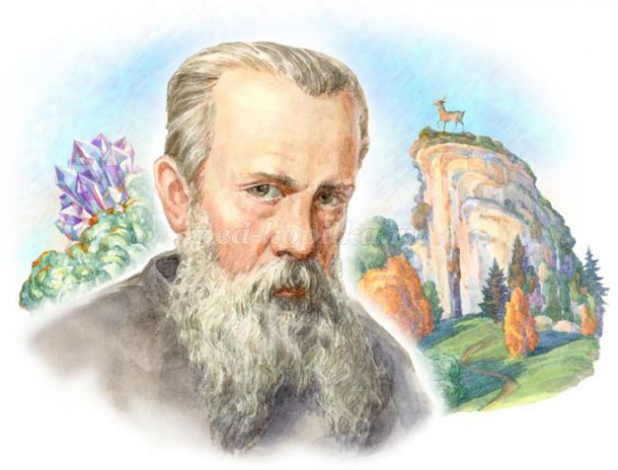
Цель: приобщение детей старшего дошкольного возраста к миру книжной культуры.
Задачи:

- знакомить детей с биографией и творчеством писателя Павла Петровича Бажова;
2. приобщить детей старшего дошкольного возраста к восприятию сказок;
3. формировать эмоциональную отзывчивость на литературное произведение;
4. воспитывать у детей интерес к книге и ее героям;
Атрибуты для игры: камни раскрашенные гуашью, 4 подноса, таблица с изображением драгоценных камней (Яшма, Малахит, Янтарь, Лазурит)
Предварительная работа:
- Прочитать сказы П.П. Бажова
- Познакомить детей с полезными ископаемыми (драгоценными и полудрагоценными камнями)
- Организовать в группе Мини-музей: «Камни самоцветы».
- Организовать выставку детских рисунков по прочитанным произведениям
Ведущая: Павел Петрович Бажов родился 27 января 1879 г., в городе Сысертский завод, Екатеринбургский уезд, Пермская губерния в семье рабочих.
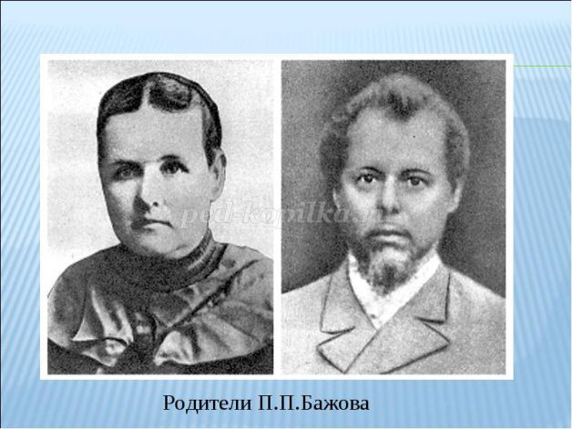
Его отец Петр Васильевич работал на металлургическом заводе. Был хорошим мастером. Руки у Петра Васильевича были золотые. Характер был волевой и крепкий, за что его в народе прозвали «Сверло».
Его мать Августа Степановна рано осиротела, ей пришлось самой зарабатывать на жизнь рукоделием, она вязала удивительной красоты кружева.
Маленький Павел с раннего возраста видел тяжелый труд взрослых людей. По вечерам, отдыхая от трудной работы, взрослые рассказывали сказы, которые жадно слушали ребятишки. Сюжеты этих сказов хранили в себе народные предания о тяжелом труде людей в старых рудниках, легенды о несметных сокровищах Уральских гор, которые охраняет «тайная сила» - Малахитница.
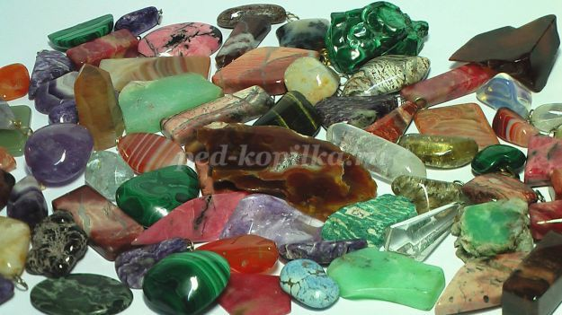
Павел был единственным ребенком в семье, поэтому родители смогли дать ему образование. Пашу отдали учиться в духовное училище в городе Екатеринбурге.
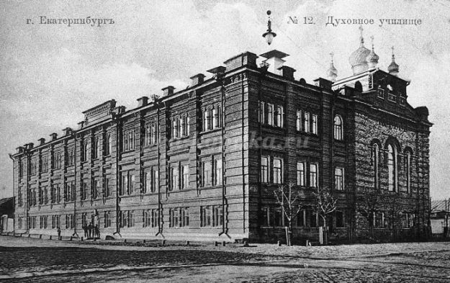
Учился мальчик очень хорошо, он был одаренным ребенком, за что и был переведен в духовную семинарию города Перми.
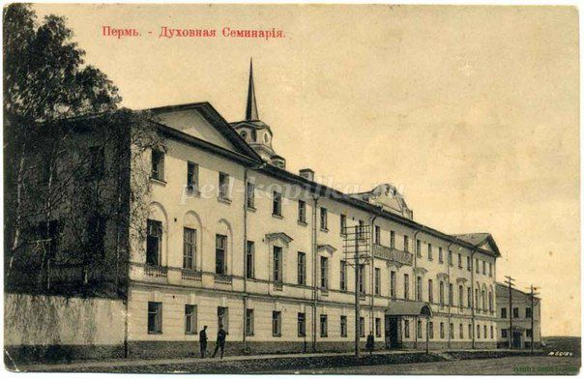
Но смерть отца перевернула судьбу Павла Бажова. Ему пришлось пойти работать, чтобы продолжать свое обучение и помогать матери, у которой начались проблемы со здоровьем, она стала слепнуть.
Когда юноше было 20 лет, он устроился работать учителем русского языка и литературы в глухой деревне Шайдурихе возле заводов.
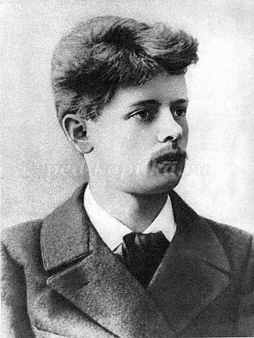
История родного края всегда влекла Павла Бажова. Каждый год во время школьных каникул он странствовал по Уралу, беседовал с людьми рабочих профессий: рудокопами и литейщиками, камнерезами и старателями. Все эти рассказы он старательно записывал. В свою записную книжку он заносил словечки и людскую речь, которая передавала характерные черты быта и жизненного уклада горнозаводских рабочих. Писатель любовался красотой Уральских камней.
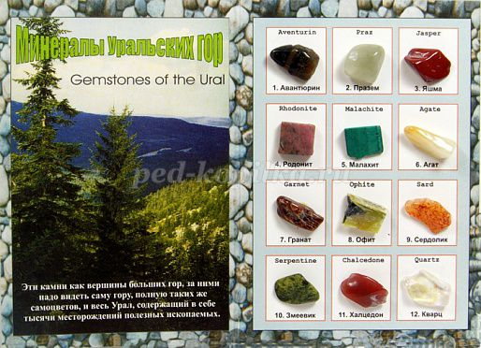
Проводится игра: «Тайна камней»
В центре зала рассыпают камни (заранее разукрашенные гуашевыми красками в разные цвета)
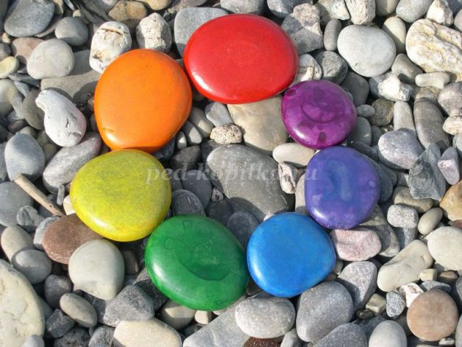
Ведущая: Ребята, добытчики драгоценных камней рудокопы попросили нас о помощи. Нужно изучить таблицу и сложить драгоценные камни по цвету.
Выбирают 4 ребенка, дети договариваются, какую породу камня будет сортировать каждый из них.
1. Яшма – красный цвет
Десертики на Заказ
2. Малахит – зеленый цвет
3. Янтарь – желтый цвет
4. Лазурит – синий цвет
По углам стоит 4 стула с подносами.
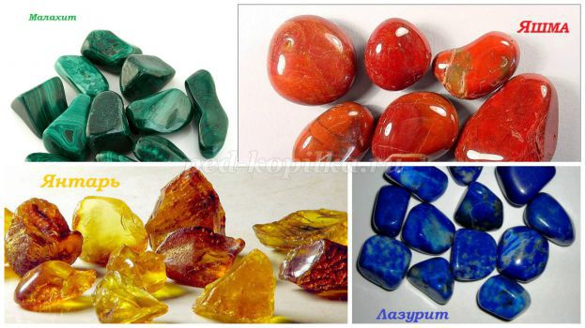
Под музыку дети сортируют камни по цвету. Когда все камни будут разложены по местам воспитатель походит и убеждается в точности выполнения задания и закрепляет знания детей о цветовой гамме камня. Пример: Это красный камень называется Яшма.
Молодцы ребята. Вы помогли добытчикам и узнали тайну камней. Оказывается каждый камень, имеет свой цвет и название.
Садитесь на свои стульчики мы продолжаем.
Школьным учителем Павел Петрович Бажов проработал 18 лет. Затем его пригласили в духовное училище города Екатеринбурга, то самое которое он когда то и закончил.
Писатель построил в Екатеринбурге небольшой дом, в котором и поселился с мамой и женой. Павел Бажов стал главой большой семьи, в которой было семеро детей.
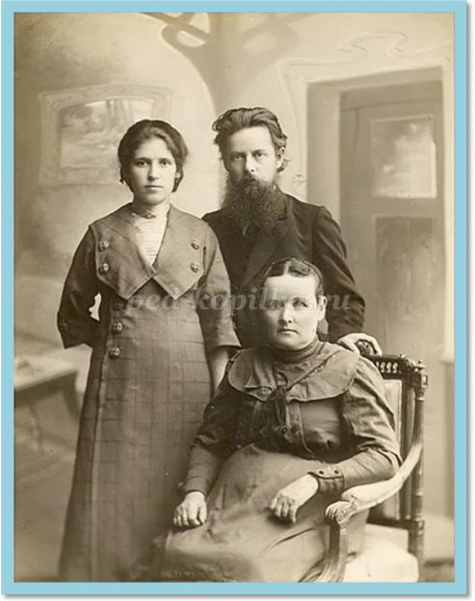
Павел Петрович Бажов долго и тщательно собирал материал для своей первой книги. В 1939 г. вышла в свет книга «Малахитовая шкатулка» Главная ее героиня, хозяйка Медной горы, допускает в недра Земли- матушки и отдает свои богатства только честным, смелым и работающим людям, которые не на богатства зарятся, а на красоту камня любуются.
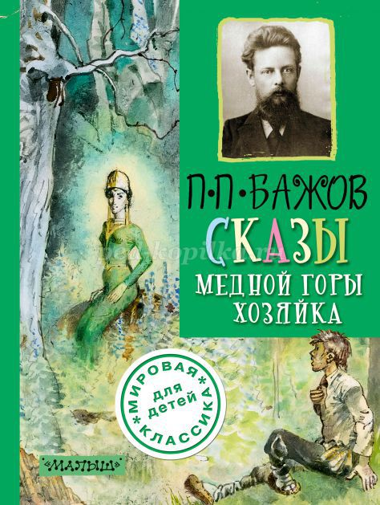
Хозяйка Медной горы.
В Медной горе Хозяйка сурова
Не проронила лишнего слова.
Ящеркой малой являлась на свет
В шкатулке Малахитовой хранила секрет!
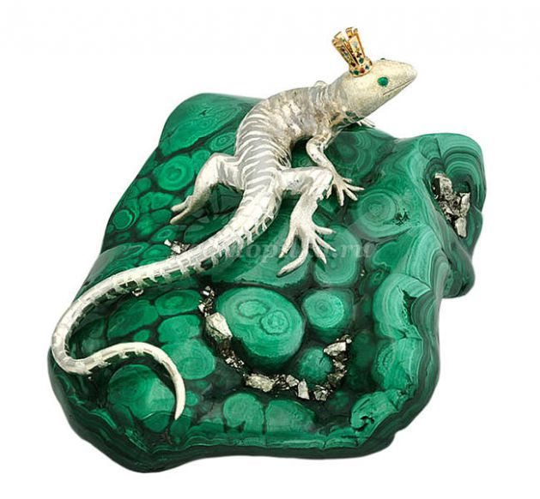
Павел Петрович написал для детей сказы: «Огневушка - поскакушка», «Серебрянное копытце», «Таюткино зеркальце», «Голубая змейка» и многие другие.
На 60-летний юбилей Павлу Петровичу Бажову друзья подарили большую книгу, в которую вошли 14 сказов.
За книгу «Малахитовая шкатулка» Бажов получил орден и государственную премию.
Сказы Павла Петровича Бажова умны и красивы. Композиторы сочиняли музыку, художники рисовали иллюстрации по мотивам сказов. По сюжетам любимых сказов поставлены спектакли, сняты кинофильмы и мультфильмы.
Писатель П.П. Бажов большой мастер слова, он вложил много труда, знаний, вдохновения, чтобы подарить миру тайны Уральских гор.
Павла Петровича Бажова помнят и чтят у нас в стране, его именем названы улицы, сквер и библиотека.
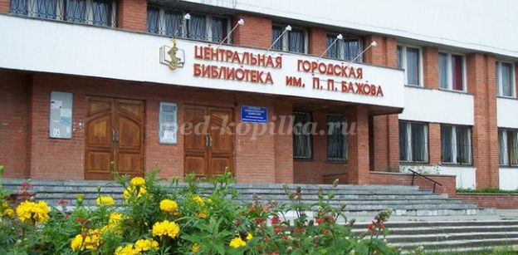
«Центральная городская библиотека имени П.П.Бажова». Свердловская область, г.Лесной, ул.Ленина, 69.
В городе Москве есть район Ростокино, в котором располагается улица Бажова и улица Малахитовая. Есть красивый жилой комплекс, который носит название Каменный цветок. Самой главной достопримечательностью района Ростокино, является Сквер Бажова. Украшением сквера бесспорно можно считать скульптуры героев сказов.
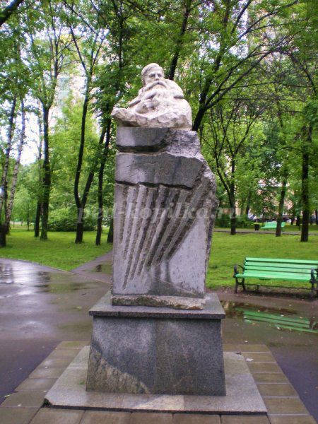
Сквер Бажова.
Автор: Дворецкая Т.Н.
Сквер наш достоин хорошего слова.
Назвали его в честь Павла Бажова.
Здесь в сказочном мире застыли фигуры.
Из белого камня возникли скульптуры.
Уральский писатель любил самоцветы.
Он в сказках своих раскрывал их секреты.
Тайны камней на нашей планете.
Знают теперь даже малые дети.
В школьном музее собрали ребята
Личные вещи и экспонаты.
Экскурсовод приготовил рассказы
Павла Бажова волшебные сказы!

3 декабря 1950 года Павла Петровича Бажова не стало. Ему было 71 год. Похоронили писателя на кладбище в городе Екатеринбурге.
В Сысерти и Екатеринбурге сохранились дома, где жил писатель. Теперь это музеи.
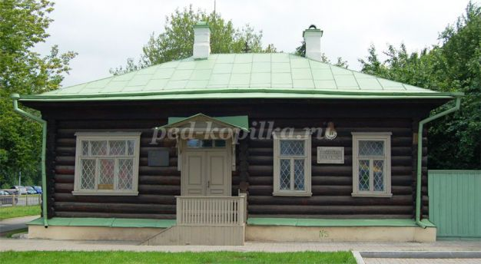
Каждое лето, начиная с 1993 года в Чебаркульском районе проводится Бажовский фестиваль, на котором собираются поклонники таланта, тем, кому дороги культура и народные традиции Урала.
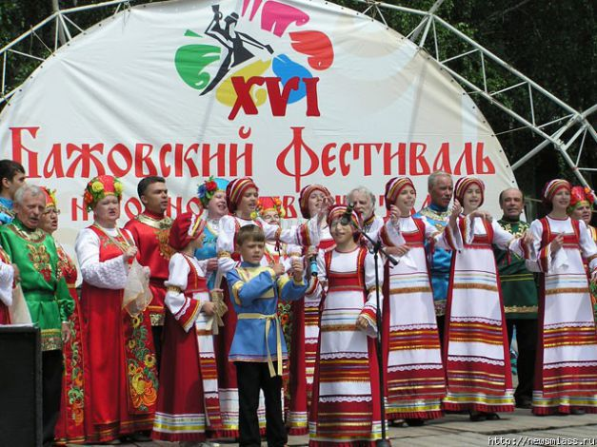
Тайная сила сказов Павла Петровича Бажова хранится в описанных исторических событиях жизни простых рабочих добывающих камень. Отличают сказы Бажова поэтичные образы главных героев, перекликающие с русским фольклором, напевность и жизнерадостная эмоциональная окраска народной речи. Павел Бажов подарил читателю неповторимый загадочный ми

Презентация на тему: Тайная сила Павла Бажова

